Tekst łatwy do czytania ETR
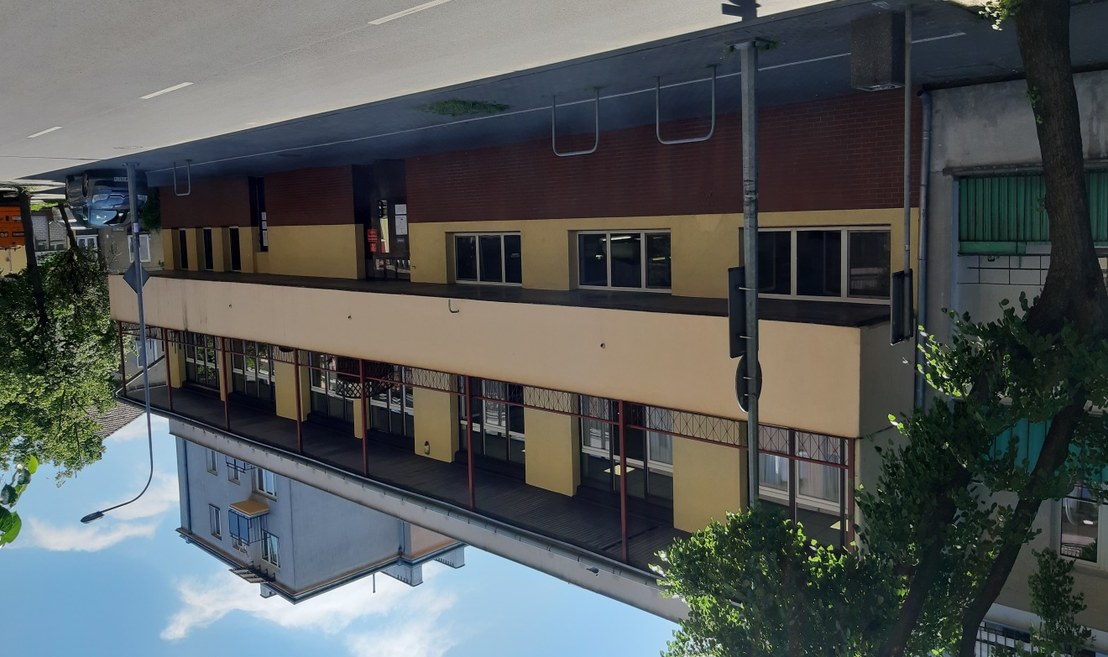
Miejska Jadłodajnia „U Świętego Antoniego”, czyli w skrócie Miejska Jadłodajnia jest jednostką budżetową Gminy Miasto Włocławek. Jej siedziba znajduje się przy ul. Św. Antoniego 11 we Włocławku.
Tutaj jest budynek Miejskiej Jadłodajni.
Są dwa wejścia główne do budynku od ulicy Św. Antoniego 11.
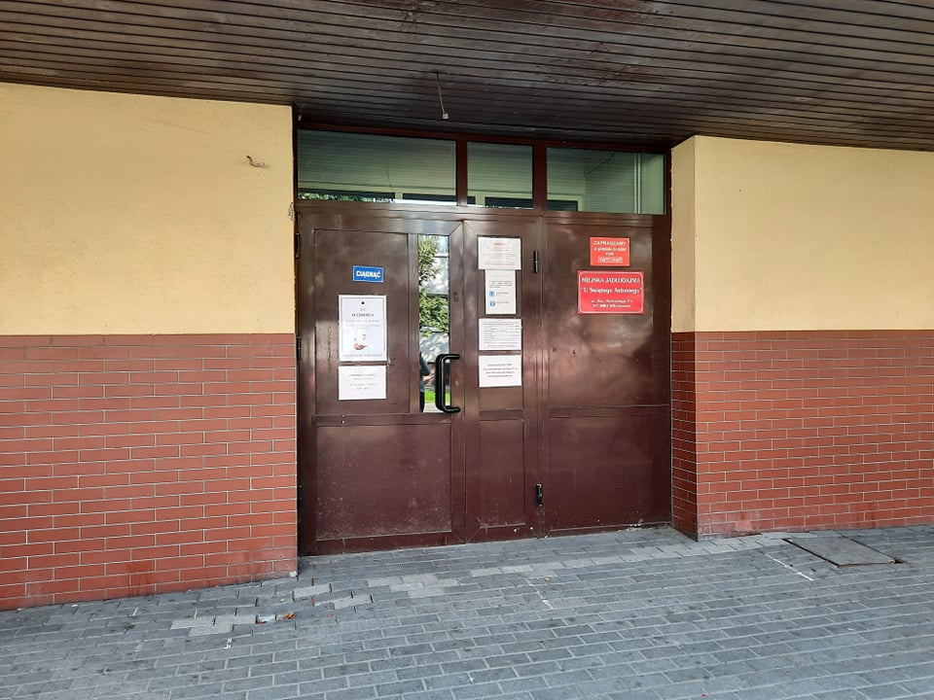
To jest wejście główne – prowadzi na I piętro, gdzie jest bar, sala imprezowa i punkt wydawania bonów obiadowych.
Drugie wejście – też jest od ul. Św. Antoniego i prowadzi na salę wydawania posiłków:
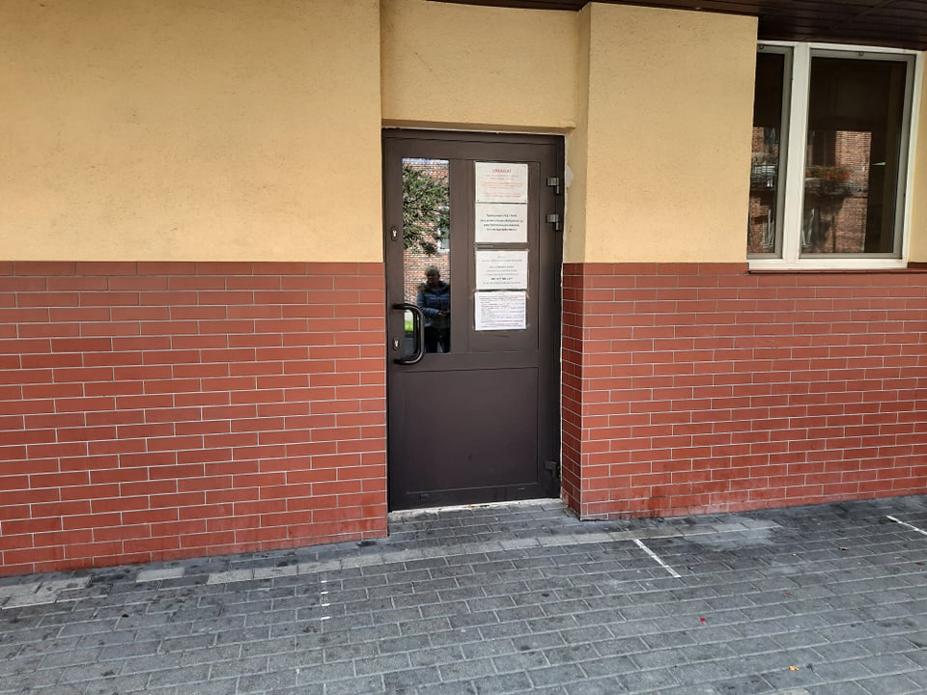
Miejską Jadłodajnią kieruje Dyrektor. W Jadłodajni pracują pracownicy na kuchni i w biurze.
Głównym zadaniem Miejskiej Jadłodajni jest przygotowanie
i wydawanie bezpłatnych posiłków klientom Pomocy Społecznej. Tutaj pobierzesz obiad przyznany przez MOPR. Bezpłatne posiłki wydawane są we wszystkie dni roku, od poniedziałku do niedzieli w godzinach
11⁰⁰ – 15³⁰, również w święta.
Ponadto Miejska Jadłodajnia świadczy odpłatnie usługi gastronomiczne. To tu zorganizujesz przyjęcie komunijne, weselne, urodzinowe, stypy oraz inne imprezy.
Miejska Jadłodajnia organizuje ponadto praktyki zawodowe i prowadzi sprzedaż barową. Sprzedaż barowa prowadzona jest od poniedziałku do piątku w godzinach 11⁰⁰ – 15³⁰.
Telefon kontaktowy: 54 411-03-80

